一、个体工商户线上注册流程：

**第一步:**微信小程序搜索“云南省市场监管公共服务平台”，打开并点击“市场主体智能开办”。



**第二步:**点击“个体工商户登记”。

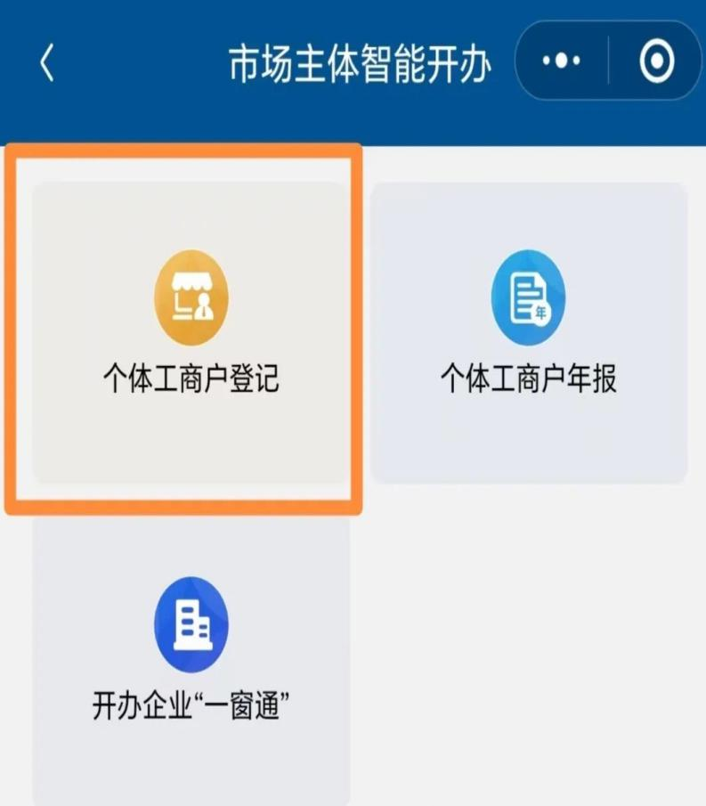

**第三步:**按页面提示输入正确信息，即可办理个体工商户登记注册业务。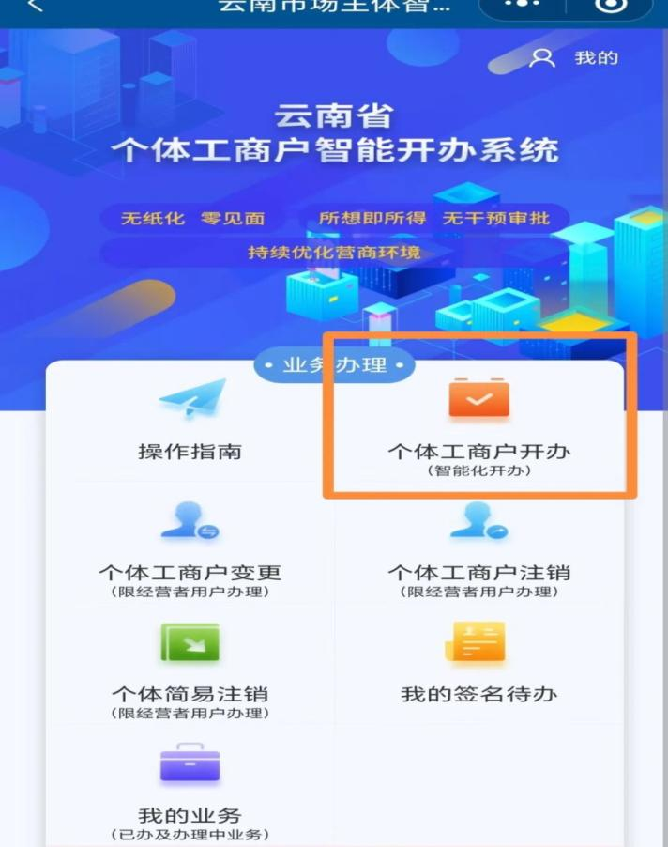

所有信息填完并核对无误后，方可提交（提交后登记机关会进行审核)。返回首页，点击左下角“我的业务（已办及办理中业务）”。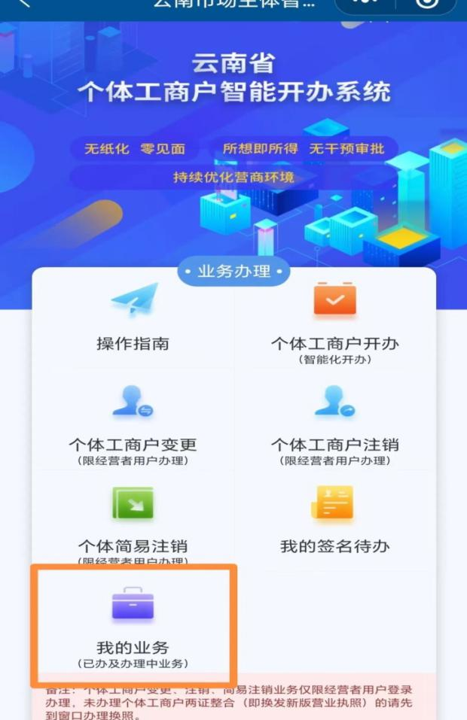

二、开办企业“一窗通”操作流程：

开办企业“一窗通”，按照统一办、便捷办、随时办的原则，支持统一填报企业公章刻制备案、发票领用、银行开户预约、社会保险单位参保登记、企业缴存住房公积金开户登记等信息。多部门在线完成数据交换信息共享，实现一次录入，多处使用一窗受理、并行办理。

**第一步**：登录云南市场监管网上办事大厅（https://amr.yn.gov.cn/webportal1/），点击“用户登录”，然后点击“个人用户登录”，点击“确定”（新用户先注册后再登录），选择‘高效办成一件事——开办企业“一窗通”’，点击“立即办理”。



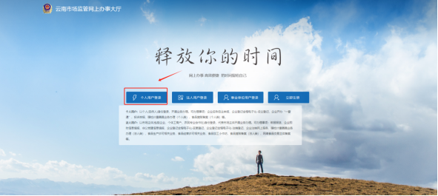



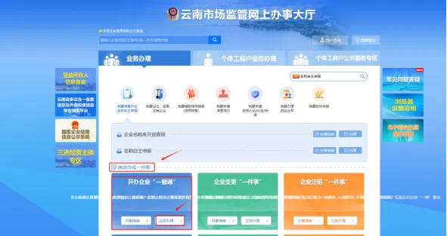

**第二步**：申请人登录系统后，点击“开始填报”，选择企业开办“一件事”，选择“大理”，依次填报开办企业相关信息。

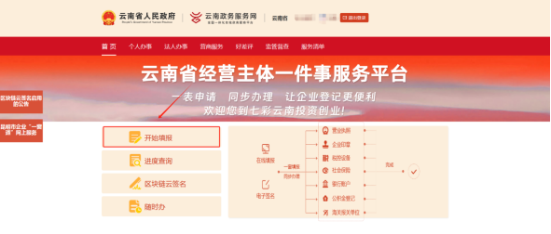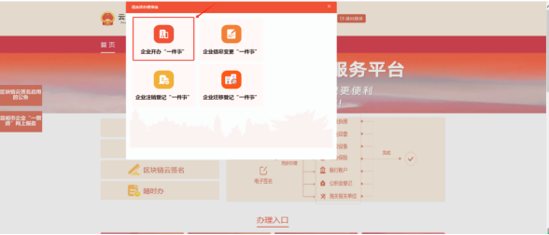

所有信息填完并核对无误后，方可提交（提交后登记机关会进行审核)。

